Dzień dobry,

dziś porozmawiamy o Polsce oraz jej sąsiadach.

Język polski:
Sąsiedzi Polski to: Niemcy, Czechy, Słowacja, Ukraina, Białoruś, Litwa, Rosja.
Spojrz na mapę Polski oraz jej sąsiadów:
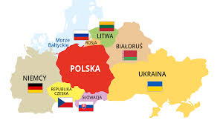
- Przeczytaj informacje o sąsiadach Polski „Nasi europejscy sąsiedzi” w podręczniku na stronie 58.
- Teraz w ćwiczeniach wykonaj (strony 60-61):

Zadanie 1 – zapisz przy flagach nazwy państw naszych sąsiadów.
Zadanie 2 –ułóż nazwy stolic w kolejności alfabetycznej i zapisz w zdaniach z lukami.
Zadanie 4 – uzupełnij z jakich krajów pochodzą dzieci..
Zadanie 5 – wpisz nazwy mieszkańców państw.

Pamiętaj!
Nazwy mieszkańców państw piszemy wielką literą!
Zobacz ciekawy film o sąsiadach Polski:
https://www.youtube.com/watch?v=OZBoKqlMF64
Matematyka:
Sprawdzamy swoje umiejętności!
Przypomnij sobie mnożenie i dzielenie w zakresie 100.
Wykonaj zadanie 4,5,6, strona 77.
Kartkówka! Mnożenie!
Policz samodzielnie, następnie sprawdź i popraw błędy.
6x8= 4x5= 2x4=
9x4= 3x6= 5x8=
8x7= 6x4= 3x3=
7x7= 2x9= 8x8=

Na dziś to wszystko
Pani Agnieszka

